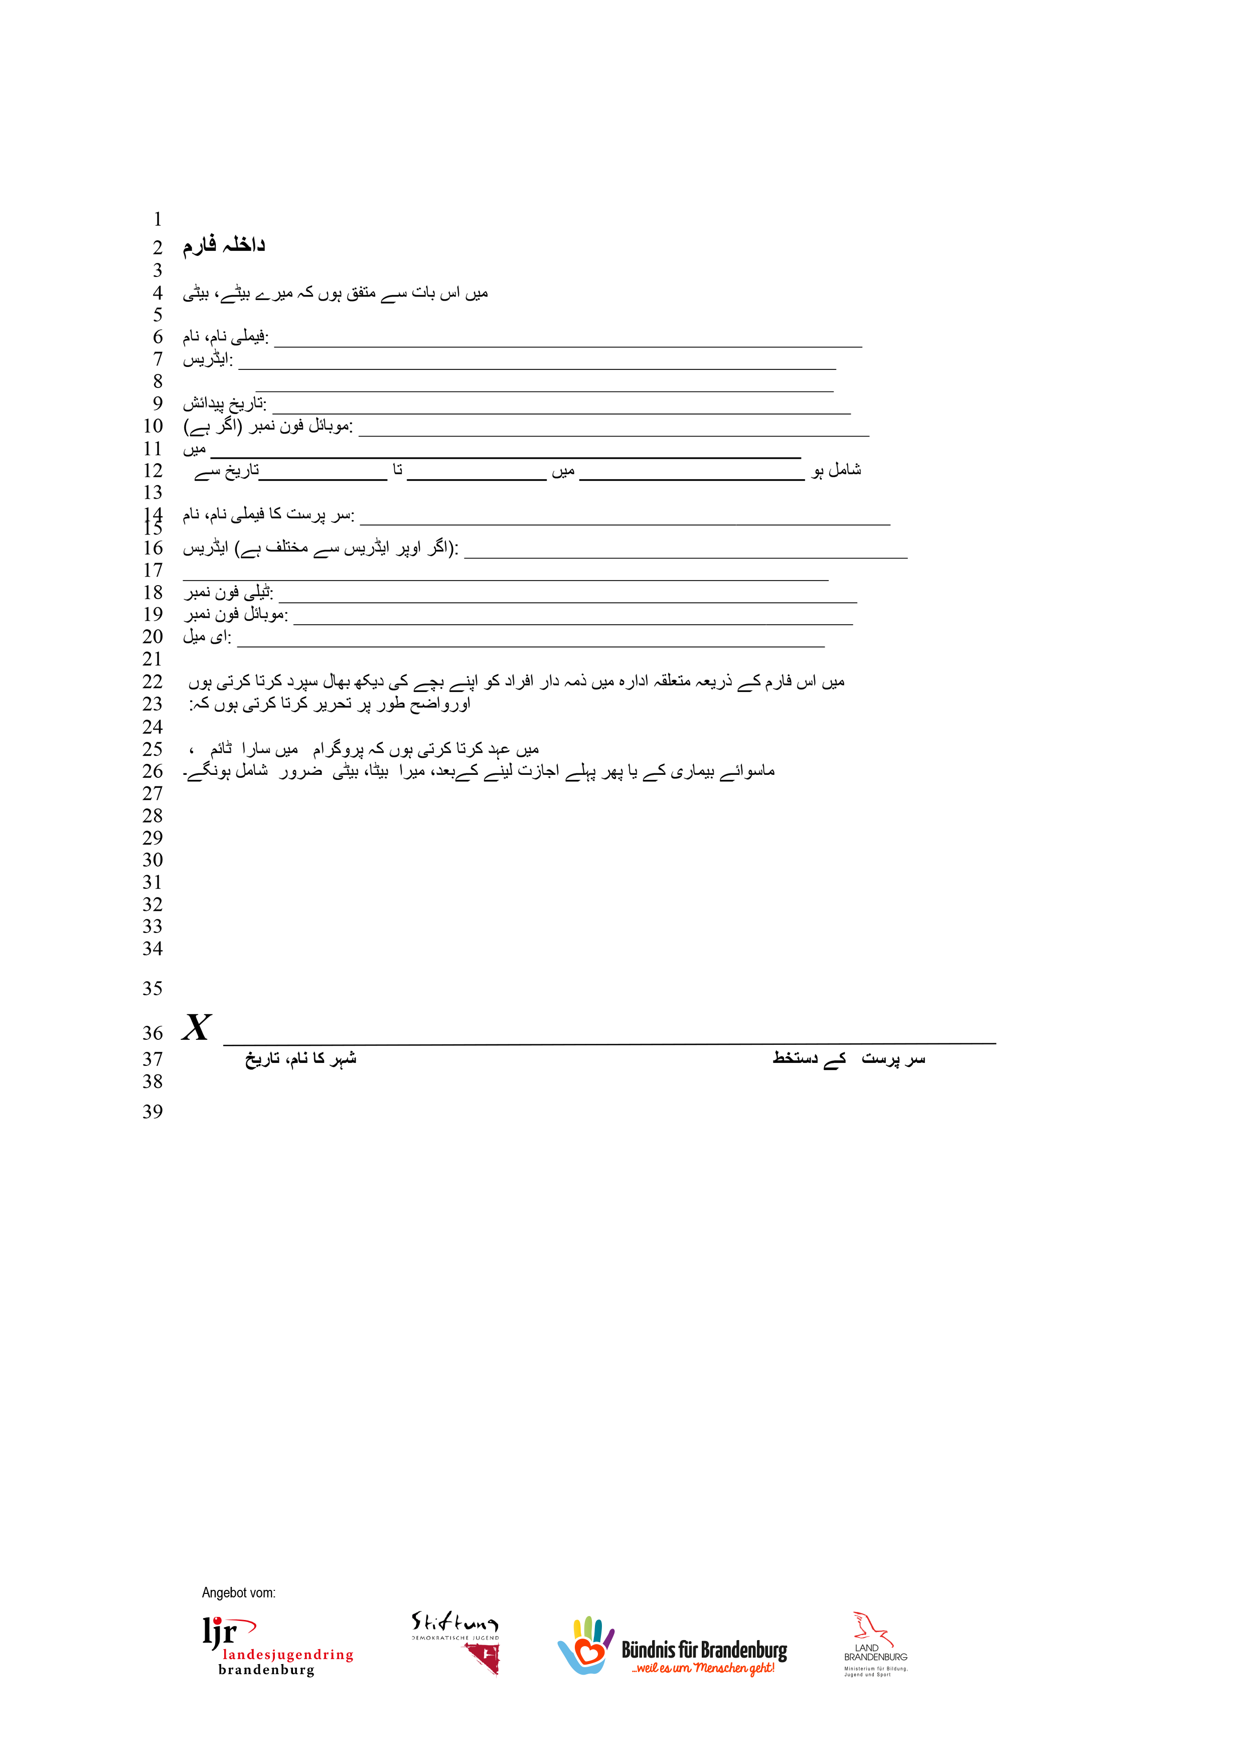
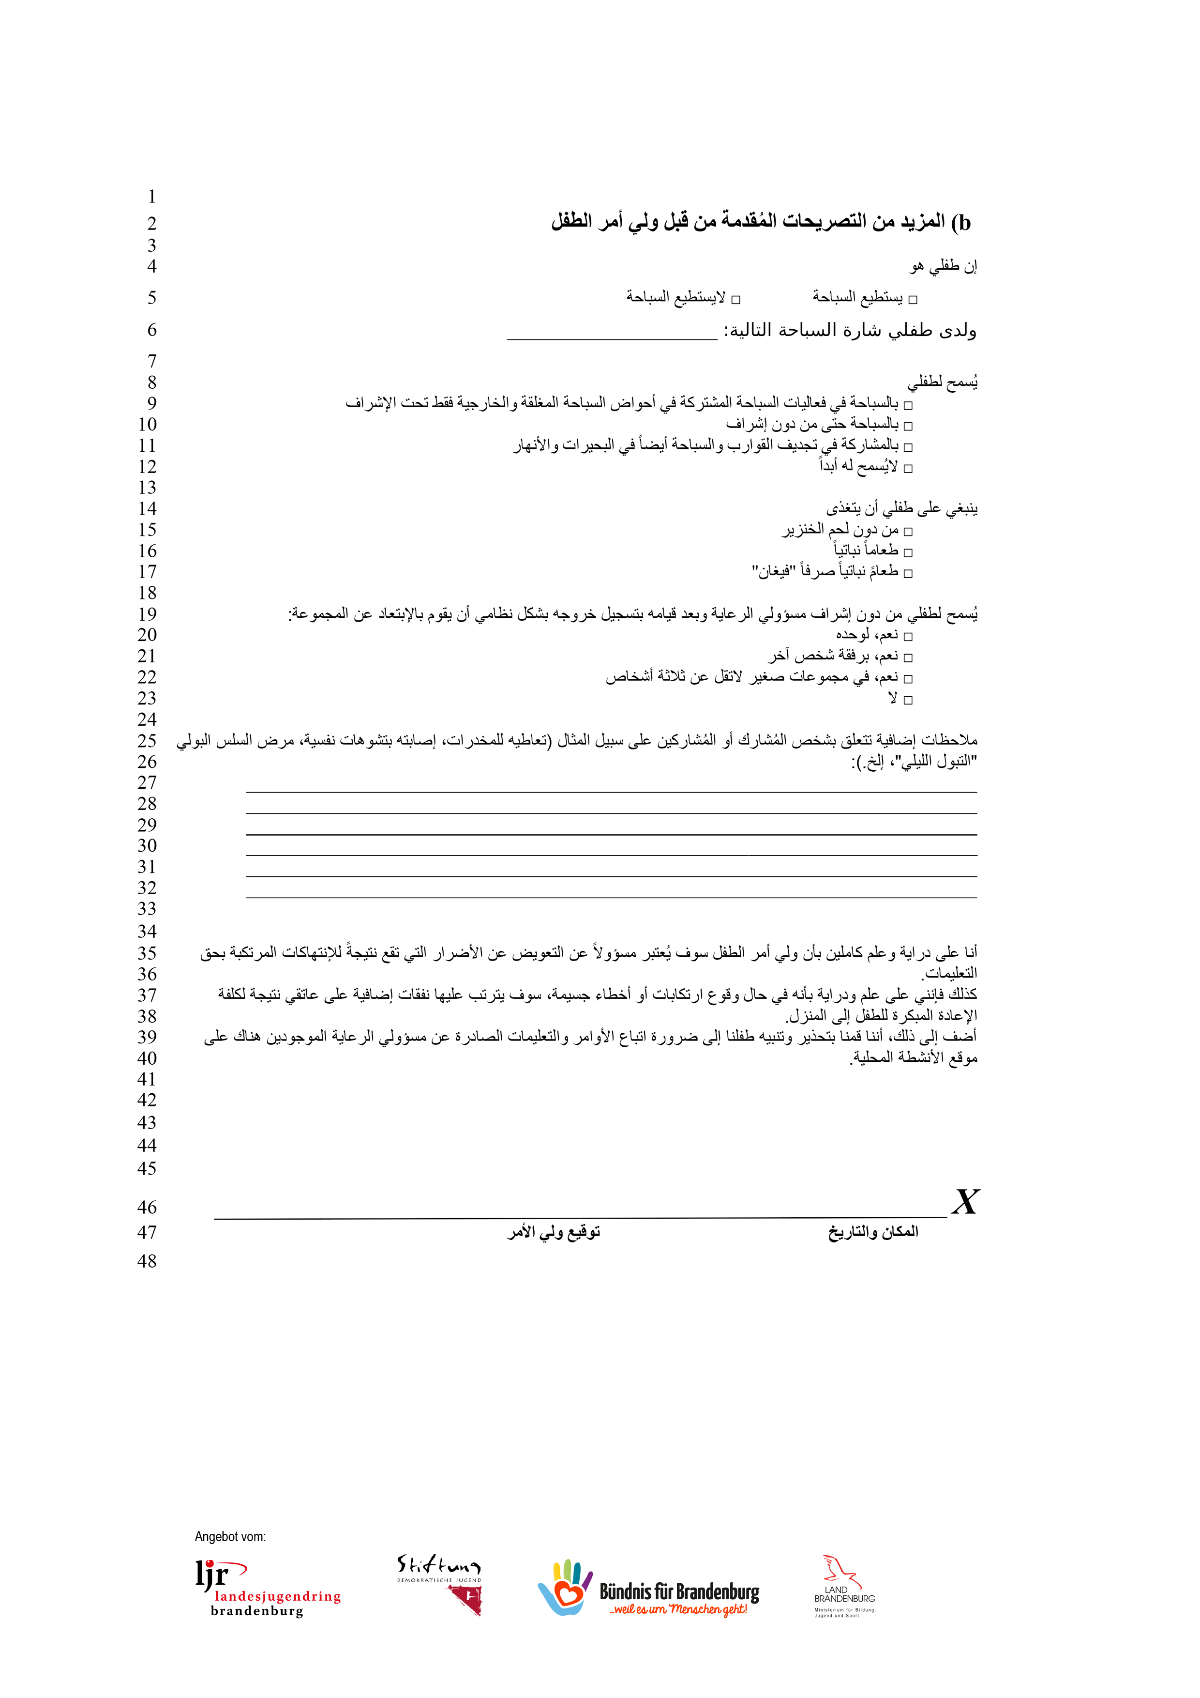
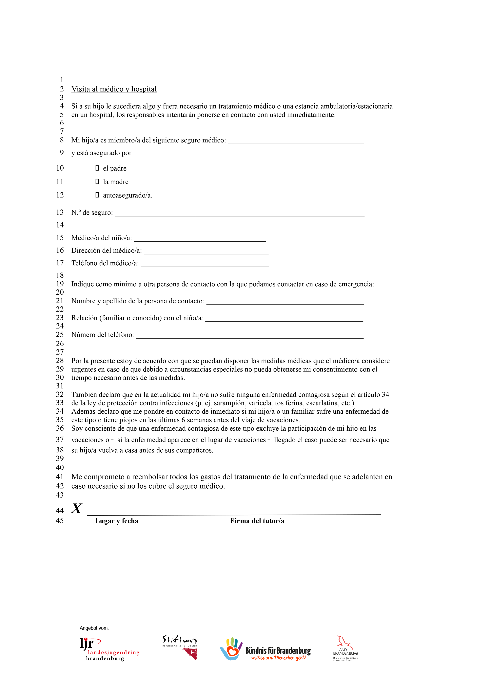
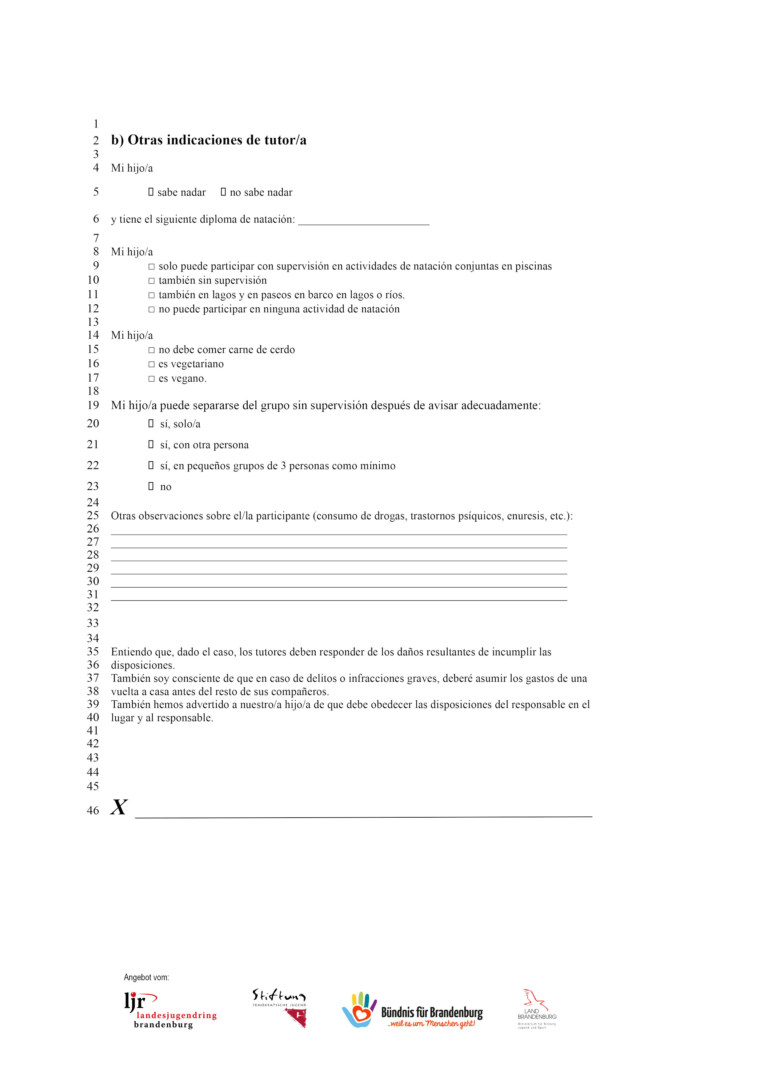
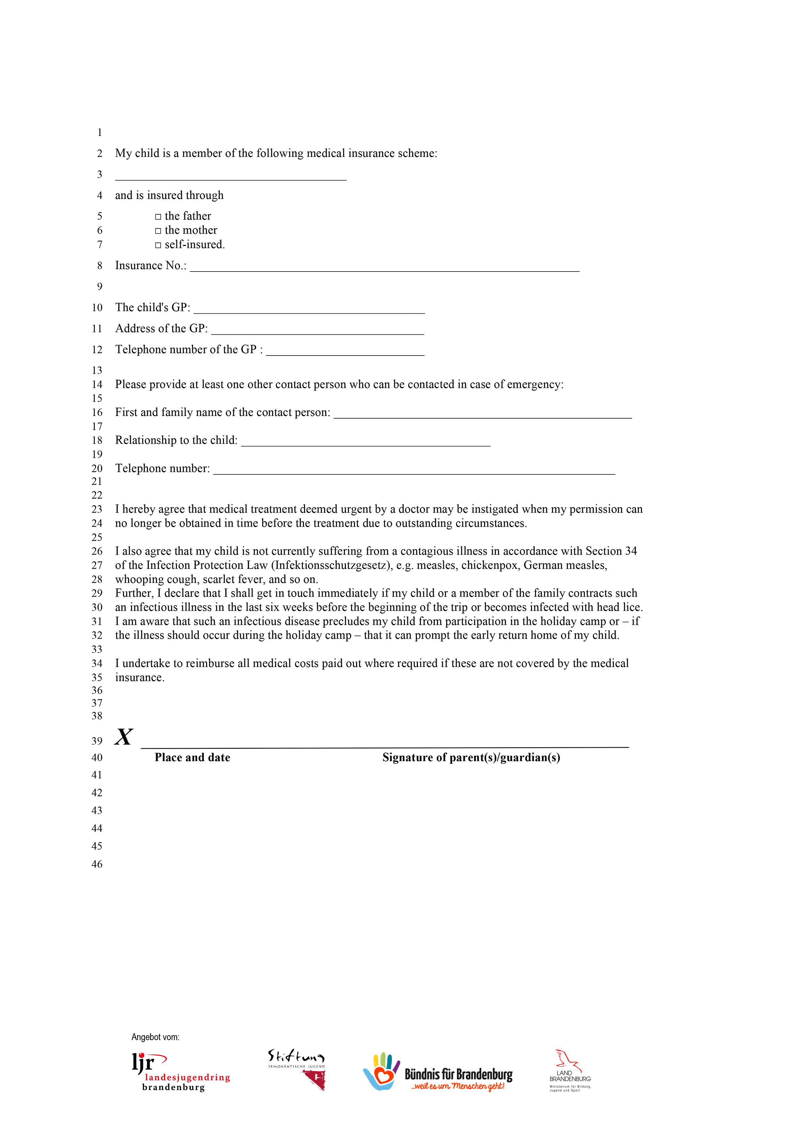
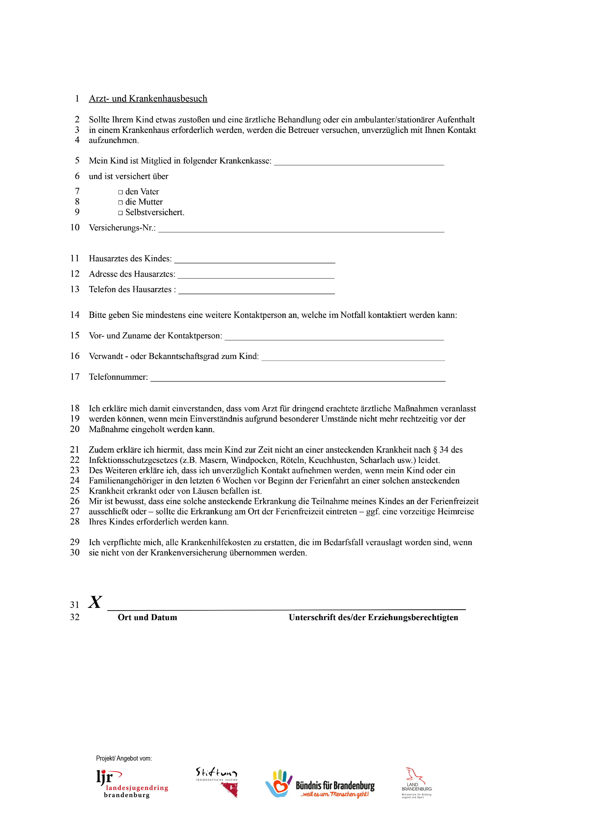
,

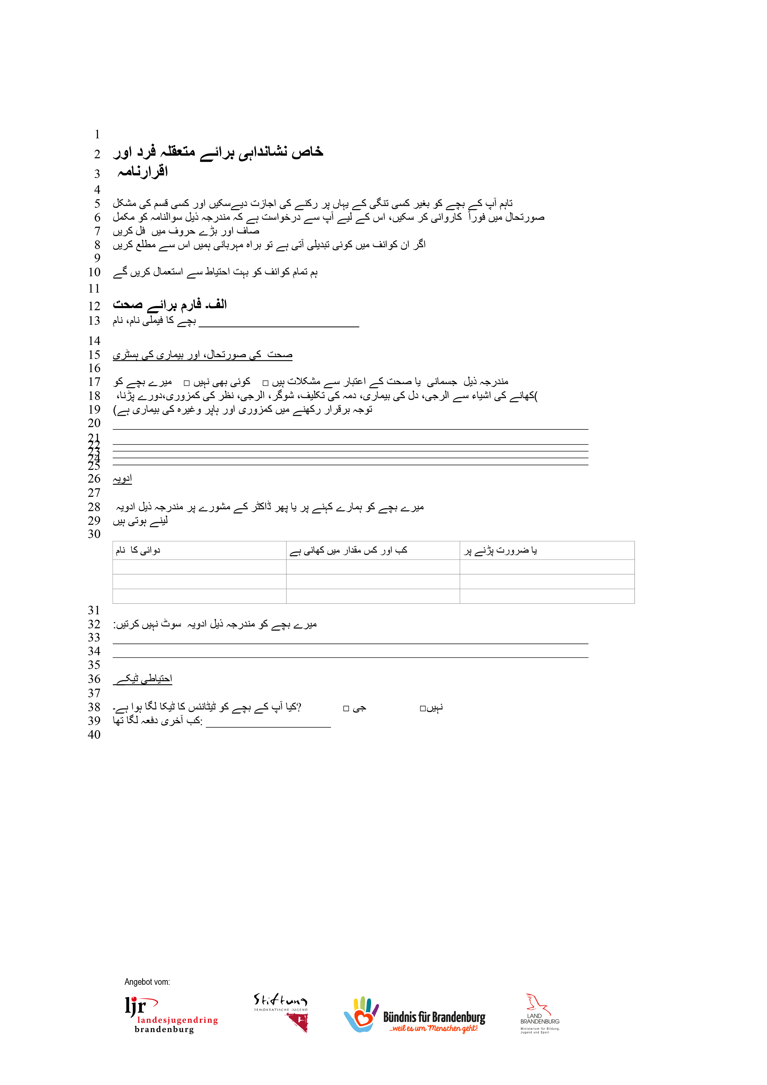
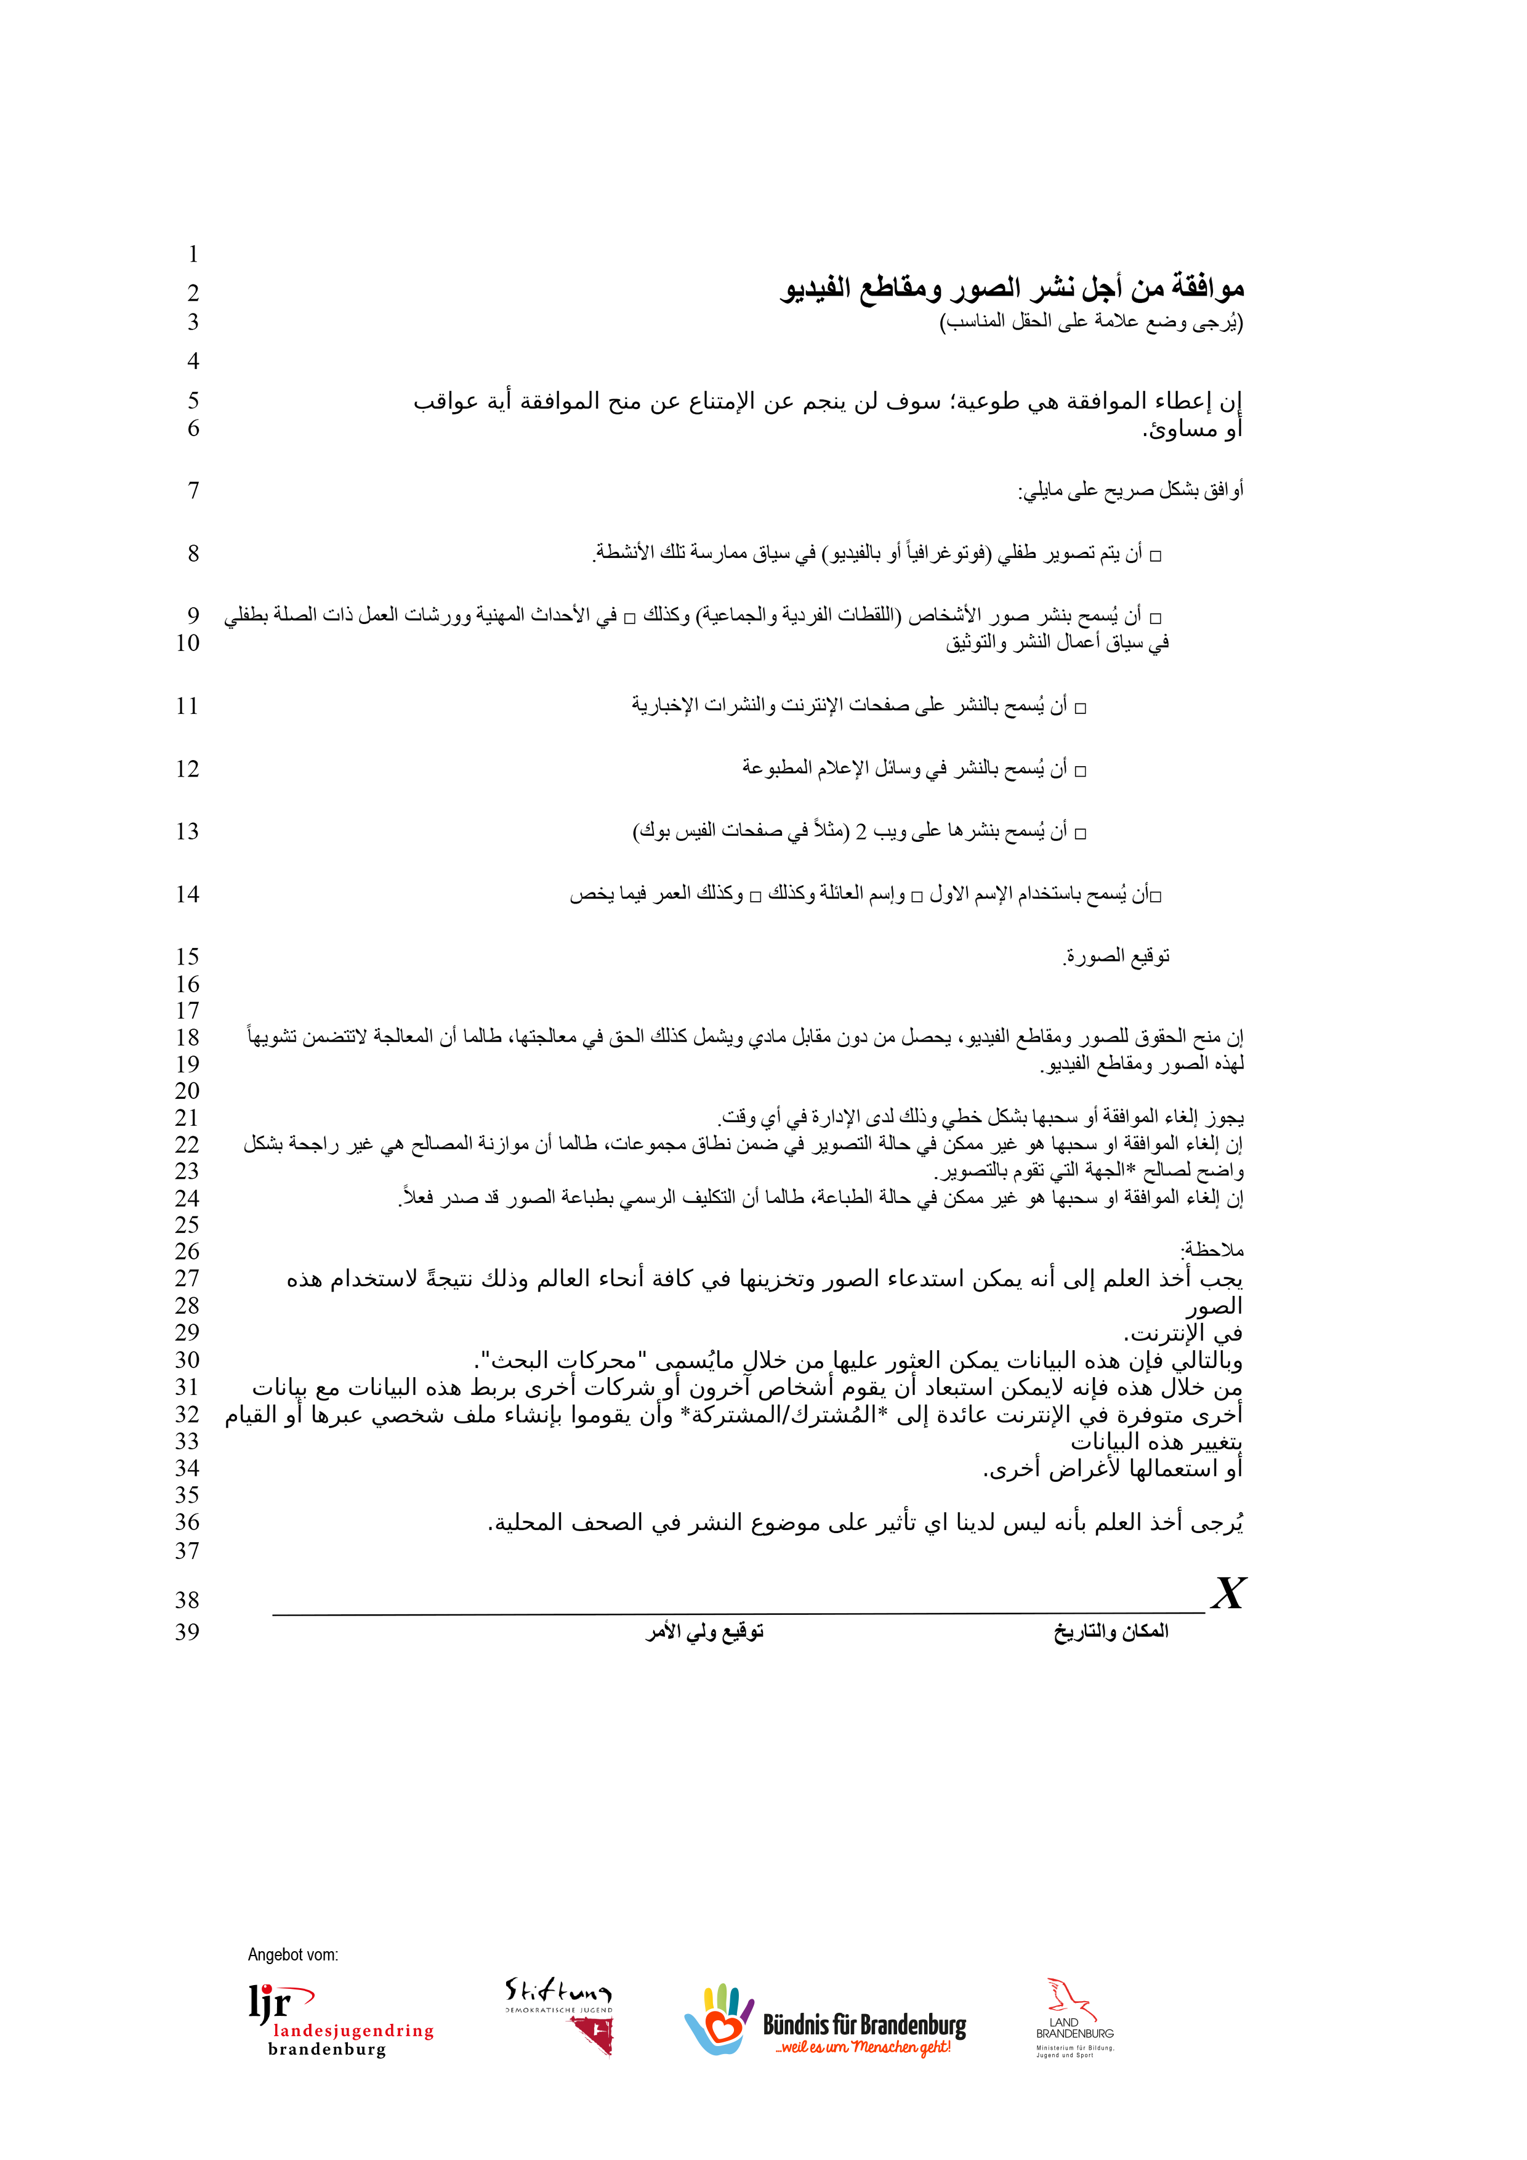
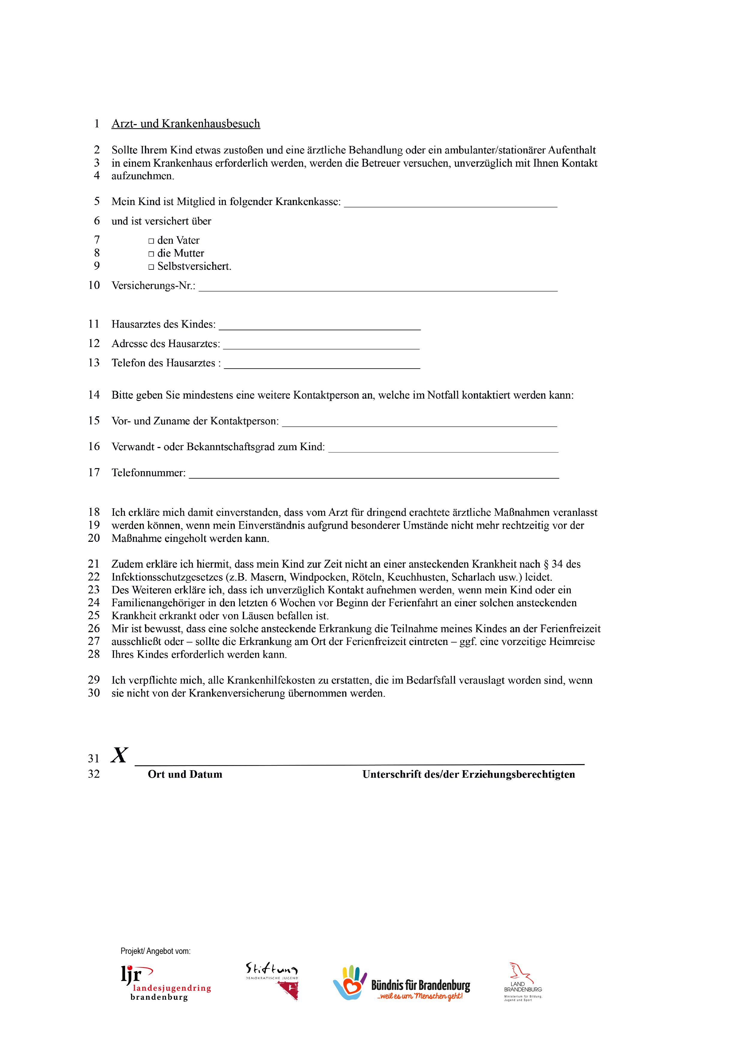

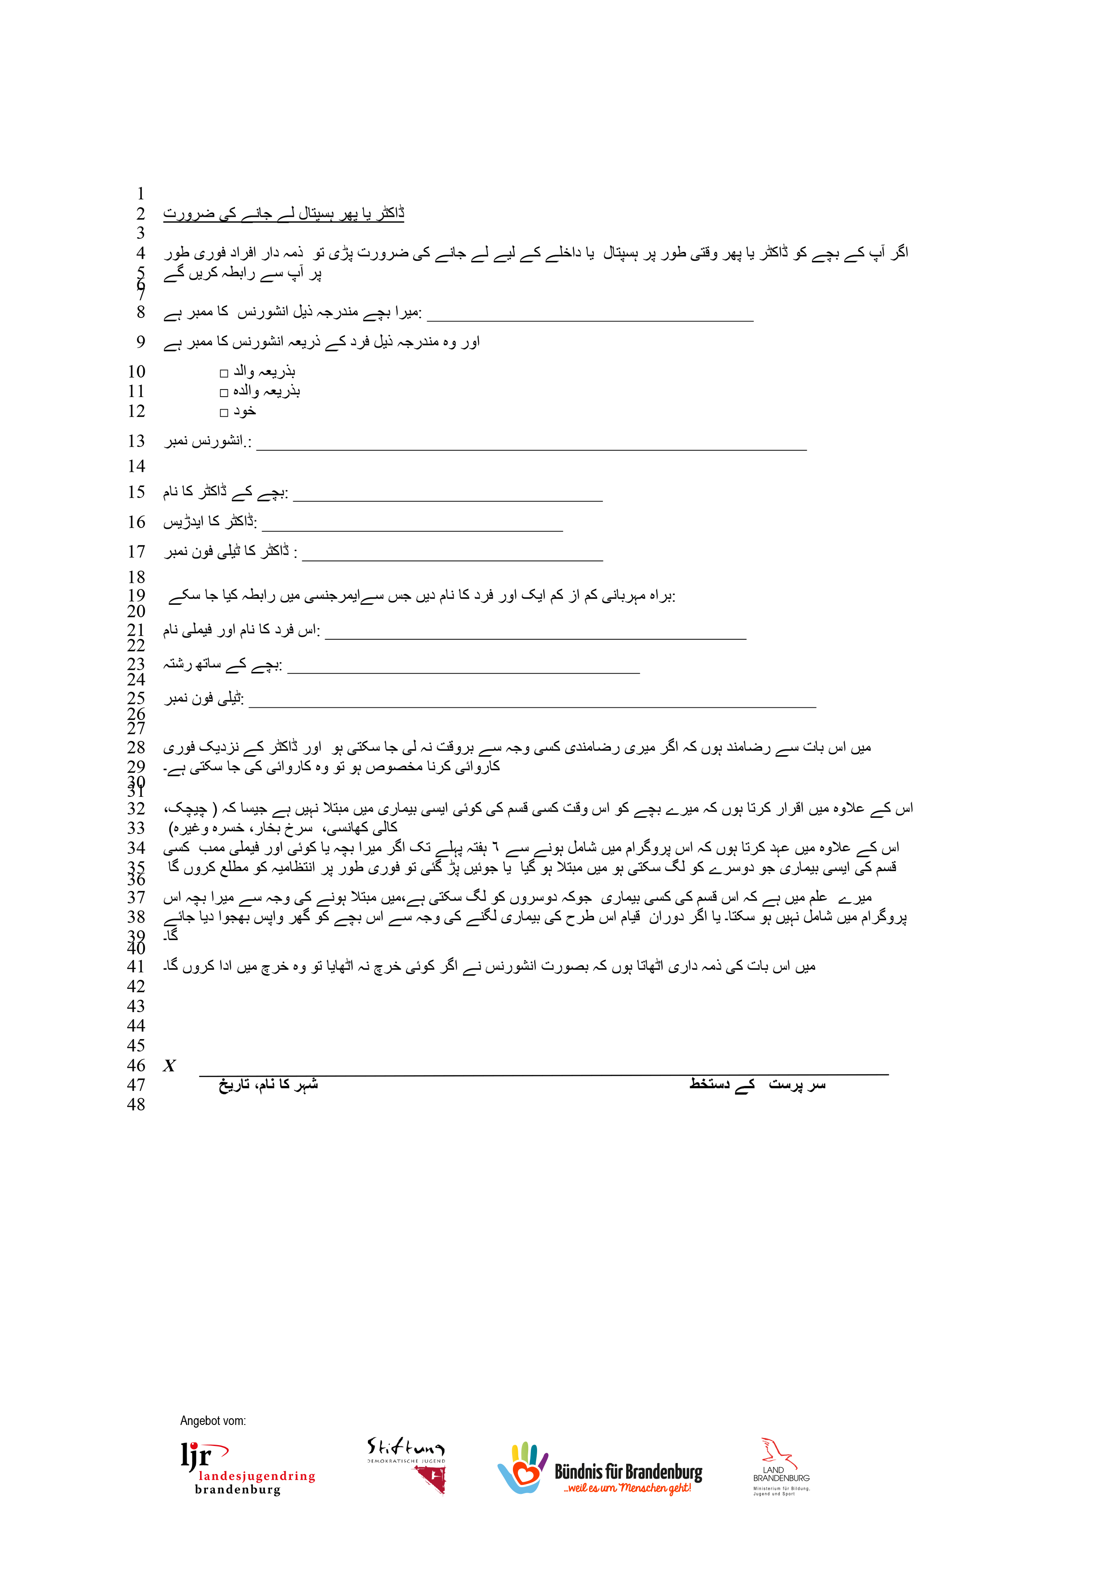

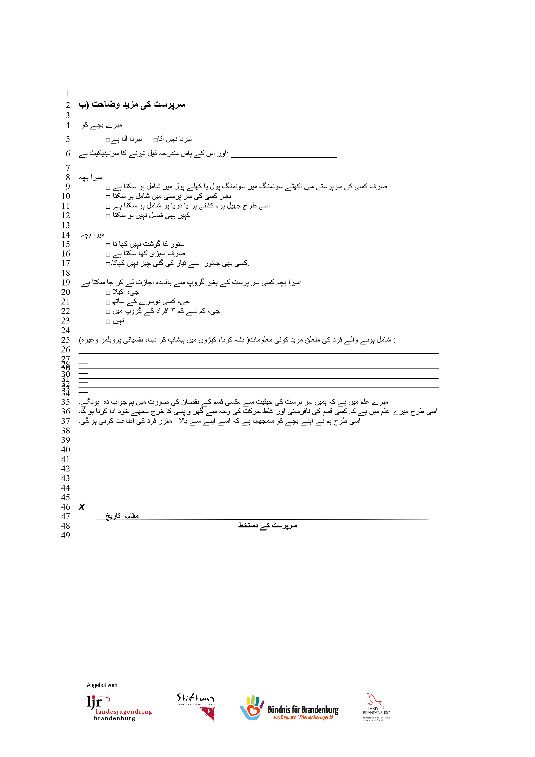

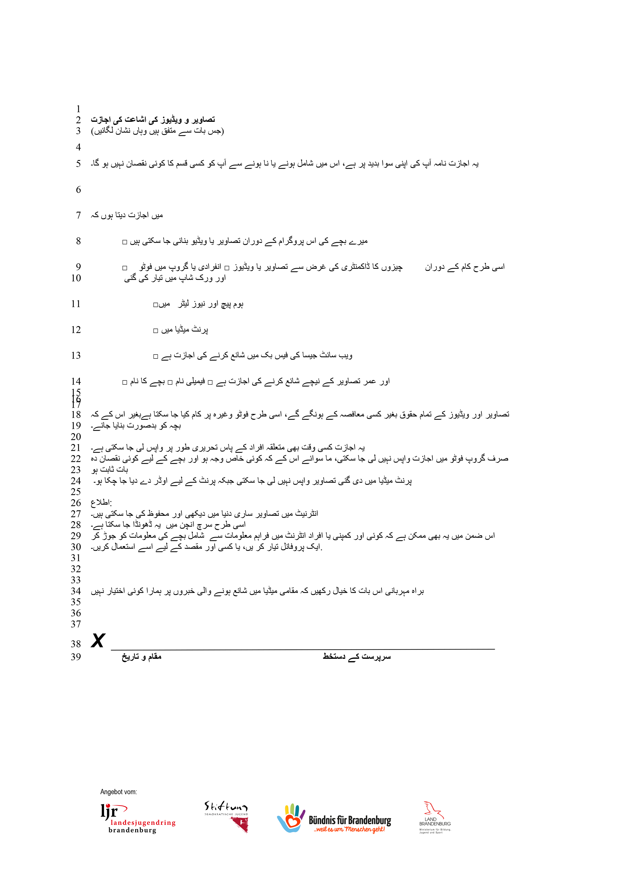

پیرا 13 DSGVO کے تحت تصویر یا ویڈیو ریکارڈنگ کی پیداوار اور استعمال کے بارے میں ڈیٹا تحفظ پالیسی
- ذمہ دار شخص کے نام اور رابطے کی تفصیلات
ڈیٹا پروسیسنگ کے لئے ذمہ دار شخص

تنظیم کا نام:
شخص سے رابطہ کریں:
ایڈریس:
فون:
ای میل:

- پروسیسنگ کا مقصد
تصاویر یا ویڈیوز صرف مندرجہ بالا تنظیم کے تعلقات عامہ کے مقاصد کے لئے ہیں.

- پروسیسنگ کی قانونی بنیاد
تصاویر یا ویڈیوز ((سروے ۔اسٹوریج اور تیسرے فریق کے حوالے کرنا) (صفر 5. دیکھیں)) پیرا 6 نکات DSGVO 1 کے مطابق صرف قانونی سرپرست کی واضح اجازت یا متاثر ہونے والوں کی اجازت سے ممکن ہے ۔منتخب تصویر کی مطبوعات کی اشاعت تنظیم کے ویب سائٹ ، فیس بک اکاؤنٹ پر تعلقات عامہ کے لئے ضروری ہے اور متاثر ہونے والوں کے جائز مفادات کی حفاظت کے لئے ہے. پیرا 6 نکات 1 DSGVO.

- ذاتی ڈیٹا کے وصول کنندگان کے زمرہ جات
تصاویر یا ویڈیوز کو تیسری جماعتوں کے ساتھ اشتراک نہیں کیا جائے گا. پبلسٹی کے مقاصد کے لئے ممکنہ طور پر وہ اوپر کی تنظیم کے ہوم پیج اور فیس بک پیج اور اوپر ذکر ادارے کے دیگر سوشل میڈیا پلیٹ فارم کے لئے استعمال کیا.جائے گا ۔

- ذاتی ڈیٹا اسٹوریج کا دورانیہ
تصاویر یا ویڈیوز جو اوپر تنظیم کے تعلقات عامہ کے مقاصد کے لئے بنائی جاتی ہیں کا غیر معینہ مدت تک جمع کیے جانا متاثر ہونے والوں کی رضامندی کے تابع.ہے

- رضامندی کے ساتھ واپسی
مستقبل میں کسی بھی وقت تصاویر یا ویڈیوز پر عملدرآمد کرنے کی رضامندگی واپس لی جا سکتی ہے.۔ رضامندگی کے واپس لینے تک رضامندگی کی بنیاد پر کئے گئے ڈیٹا بیس پروسیسنگ کے استعمال کی قانونی حثیت پر اثر انداز نہیں ہوگا.

- متاثر افراد کے حقوق
جنرل ڈیٹا پروسیسنگ کے مطابق آپ کے پاس مندرجہ ذیل حقوق ہیں:

ا) اگر آپ کے ذاتی ڈیٹا پر عملدرآمد ہو تو آپ کو اپنے بارے میں محفوظ کردہ ڈیٹا کے بارے میں معلومات حاصل کرنے کا حق ہے. (پیرا 15 DSGVO)
ب) اگر غلط ذاتی ڈیٹا پر عملدرآمد کیا گیا ہو تو آپ اصلاح کے حقدار ہیں. (پیرا 16 DSGVO)
ج) اگر قانونی تقاضے موجود ہیں تو آپ پروسیسنگ کی منسوخی یا پروسیسنگ کی کمی کا مطالبہ کر سکتے ہیں . (پیرا 21,18,17 DSGVO)
د) اگر آپ نے ڈیٹا پراسیسنگ کی رضامندی دی ہے یا ڈیٹا پروسیسنگ کے لئے ایک معاہدہ موجود ہے اور ڈیٹا پروسیسنگ خود کار طریقہ کار سے بنایا گیا ہے تو اپ کو ڈیٹا کی منتقلی کا حق ہے. (پیرا 20 DSGVO)
اگر آپ نامزد کردہ حقوق کا استعمال کرتے ہیں تو ذمہ دار شخص چیک کریں گے کہ اس کے لئے قانونی ضروریات پوری ہوئیں۔. مزید برآں ڈیٹا کے تحفظ کے لئے برینڈن برگ ریاست کے لینڈ کمشنر کے پاس اپیل کاحق ہے.

